Министерство образования Республики Беларусь

Учреждение образования
«Белорусский государственный университет
информатики и радиоэлектроники»

Факультет компьютерных систем и сетей

Кафедра программного обеспечения информационных технологий

Дисциплина «Теория информации»

ОТЧЁТ
к лабораторной работе №1

ПРОСТЕЙШИЕ ШИФРЫ
Вариант 8

Студент гр. 451001
Руссу А.А.
Преподователь:
Болтак С.В.

Минск, 2026

1 Задание к лабораторной работе

Вариант 8.

Написать программу, которая выполняет шифрование и дешифрование текстового файла любого размера, содержащего текст на заданном языке, используя следующие алгоритмы шифрования:

- Метод децимаций текст на русском языке;

- алгоритм Виженера, самогенерирующийся ключ, текст на русском языке.

Для всех алгоритмов ключ задается с клавиатуры пользователем.

Программа должна игнорировать все символы, не являющиеся буквами заданного алфавита, и шифровать только текст на заданном языке. Все алгоритмы должны быть реализованы в одной программе. Программа не должна быть написана в консольном режиме. Результат работы программы – зашифрованный/расшифрованный файл/ы. Кроме работы с файлами программа должна предоставлять ввод/вывод шифруемого текста с клавиатуры/на экран.

2 Тестирование программы

2.1 Метод децимаций

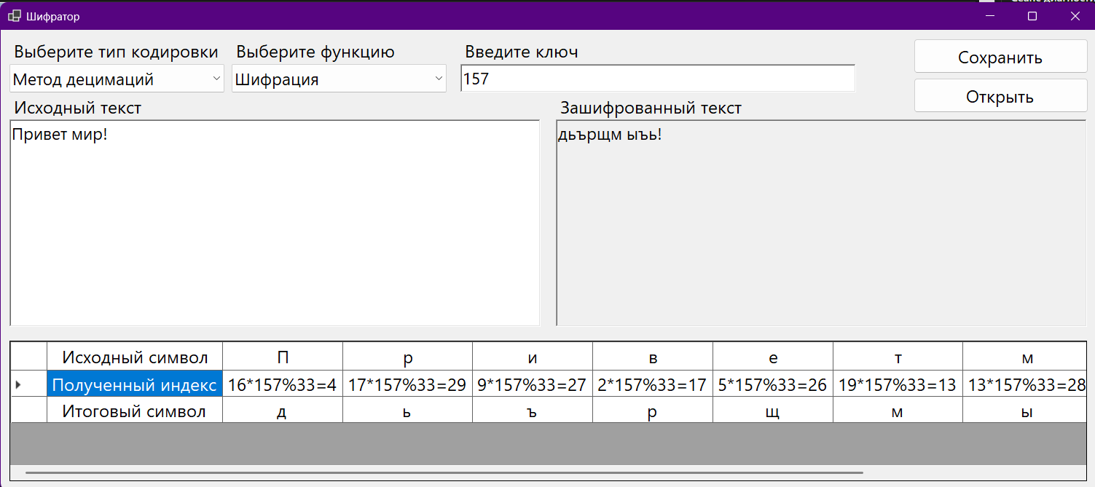
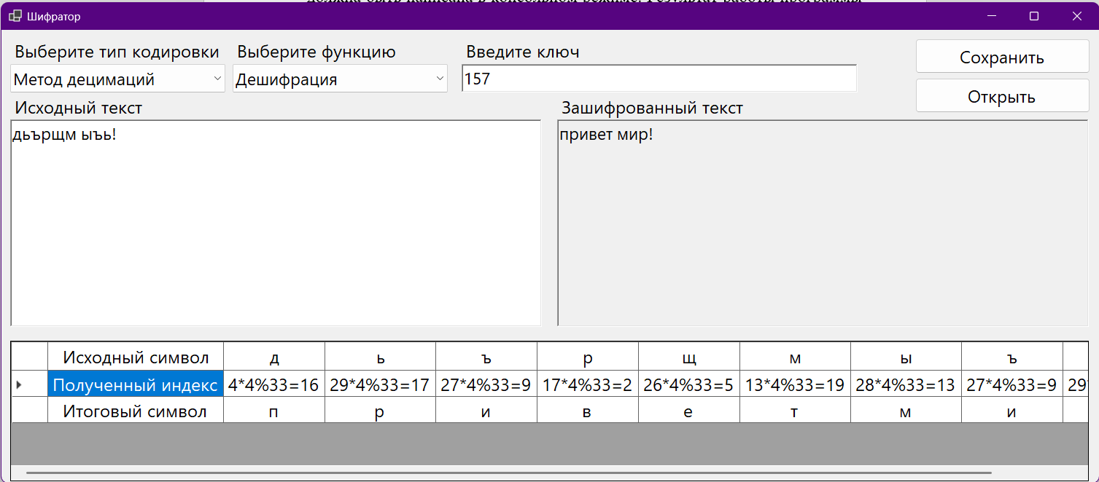
П | р | и | в | е | т | м | и | р
16*4%33=31 | 17*4%33=2 | 9*4%33=3 | 2*4%33=8 | 5*4%33=20 | 19*4%33=10 | 13*4%33=19 | 9*4%33=3 | 17*4%33=2
ю | в | г | з | у | й | т | г | в

Получаем следующий шифротекст C = “ювгзуй тгв!”

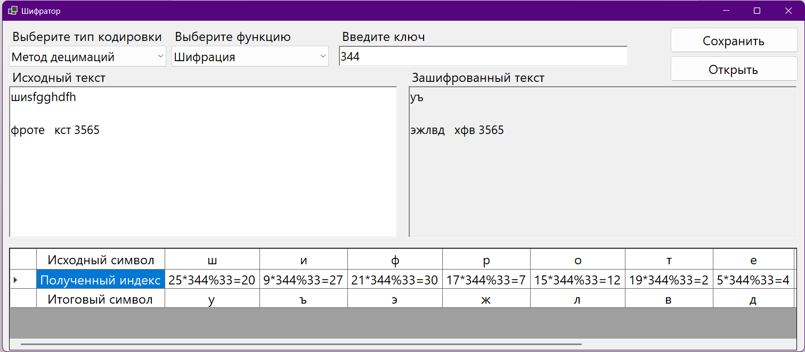
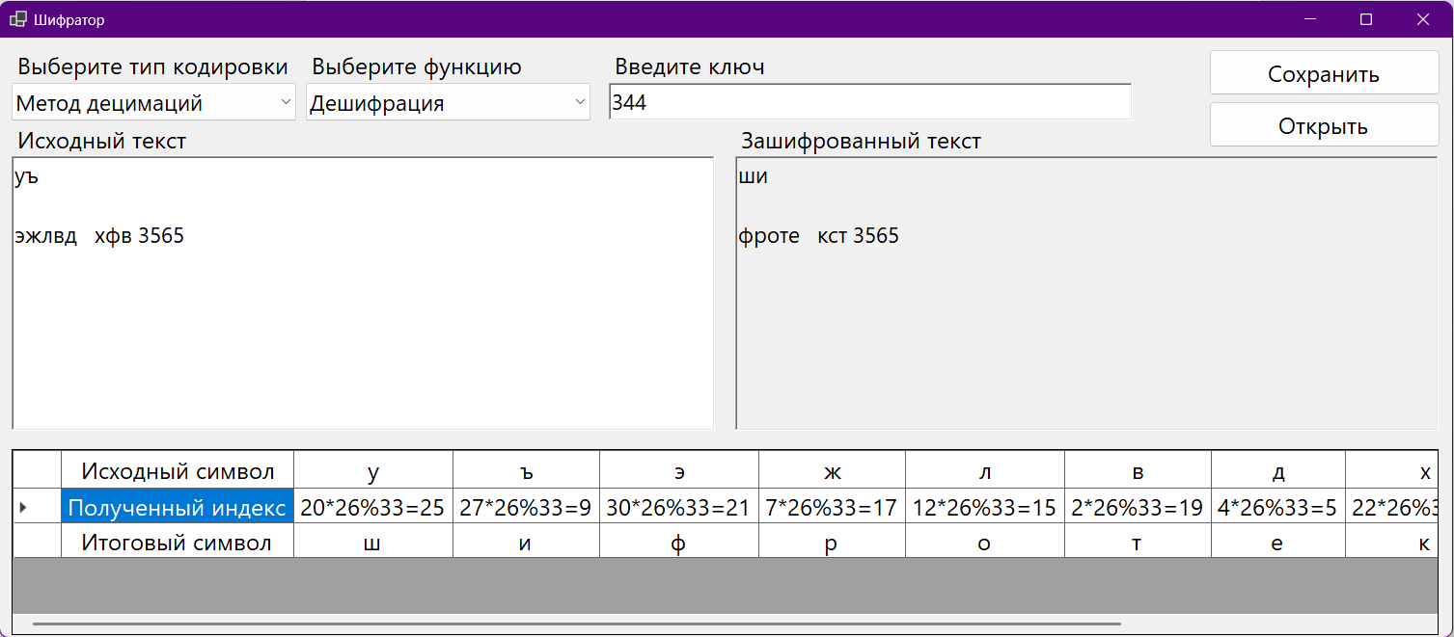

Получаем следующий шифротекст C = “ уъ

эжлвд хфв 3565
”

ш | и | ф | р | о | т | е | к | с | т
25*344%33=20 | 9*344%33=27 | 21*344%33=30 | 17*344%33=7 | 15*344%33=12 | 19*344%33=2 | 5*344%33=4 | 11*344%33=22 | 18*344%33=21 | 19*344%33=2
у | ъ | э | ж | л | в | д | х | ф | в

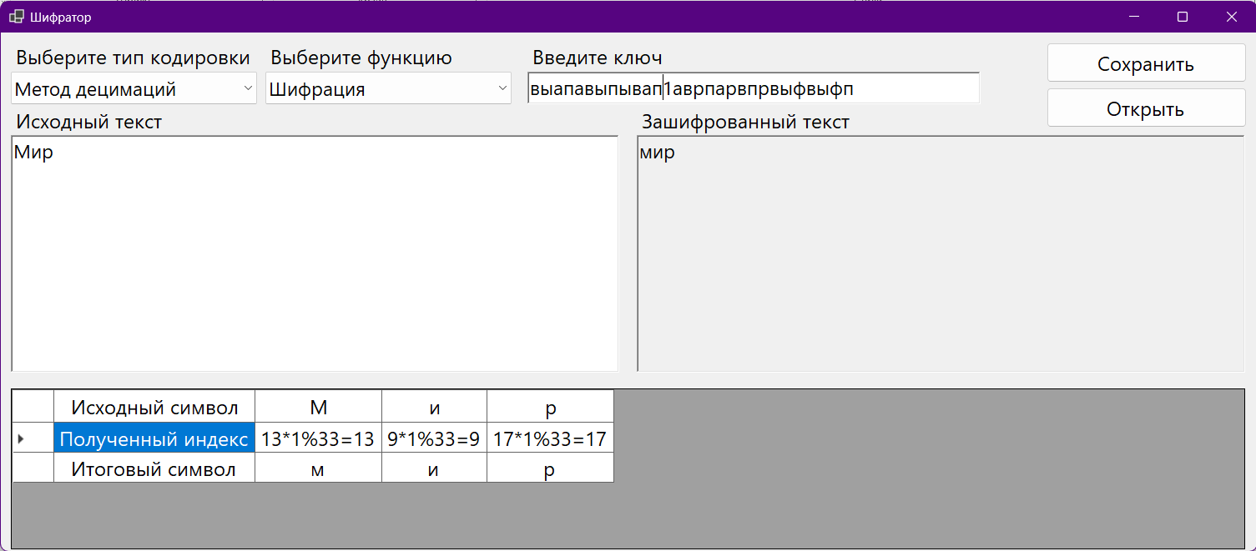
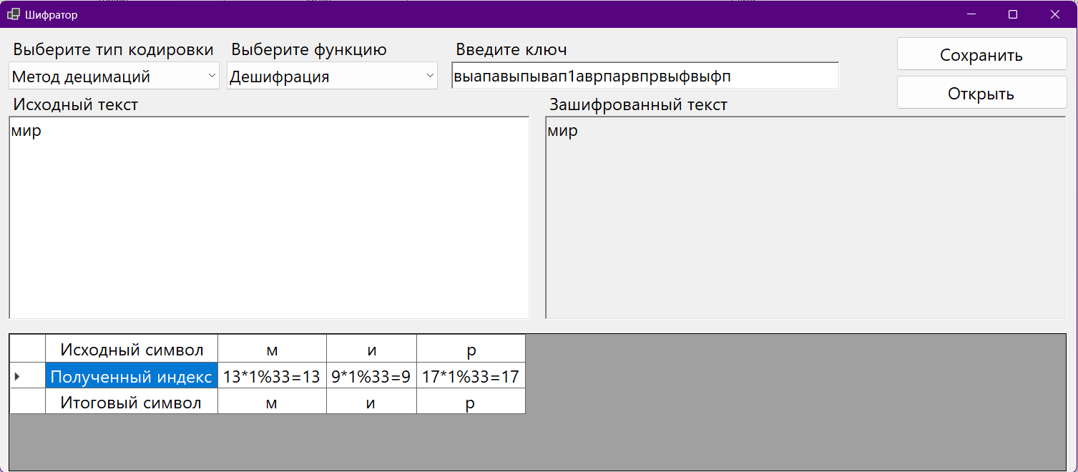

Получаем следующий шифротекст C = “ мир”

М | и | р
13*1%33=13 | 9*1%33=9 | 17*1%33=17
м | и | р

2.2 Алгоритм Виженера (самогенерирующийся ключ)

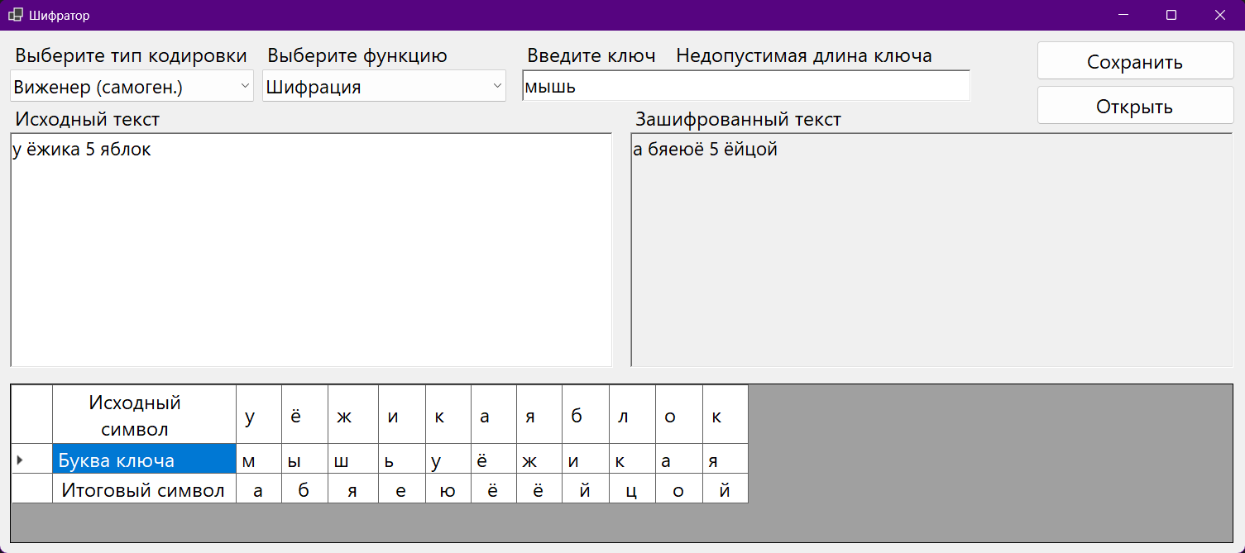
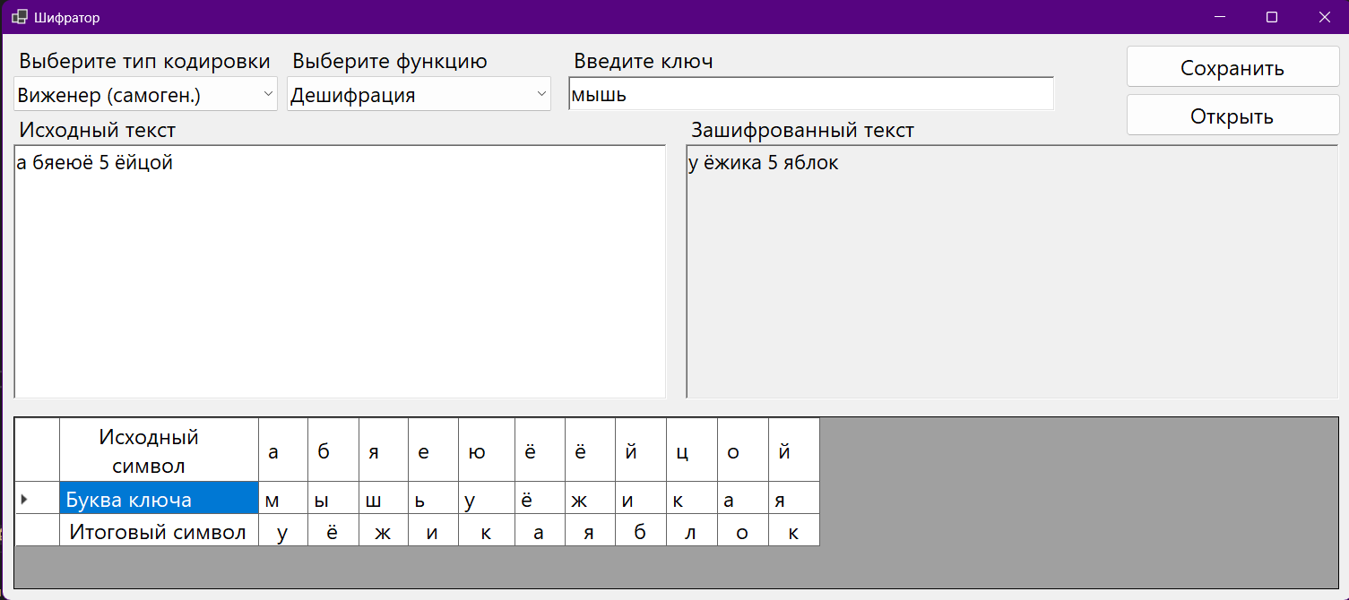

у | ё | ж | и | к | а | я | б | л | о | к
м | ы | ш | ь | у | ё | ж | и | к | а | я
а | б | я | е | ю | ё | ё | й | ц | о | й

Получаем следующий шифротекст C = “а бяеюё 5 ёйцой”

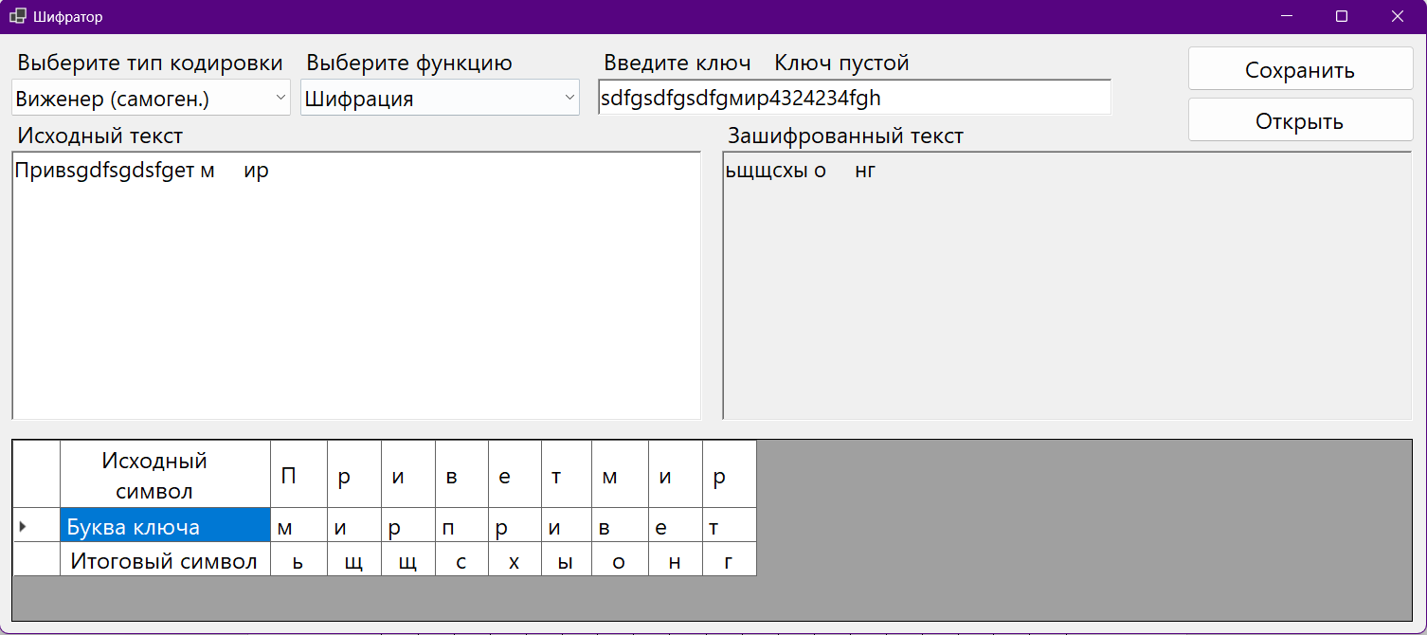
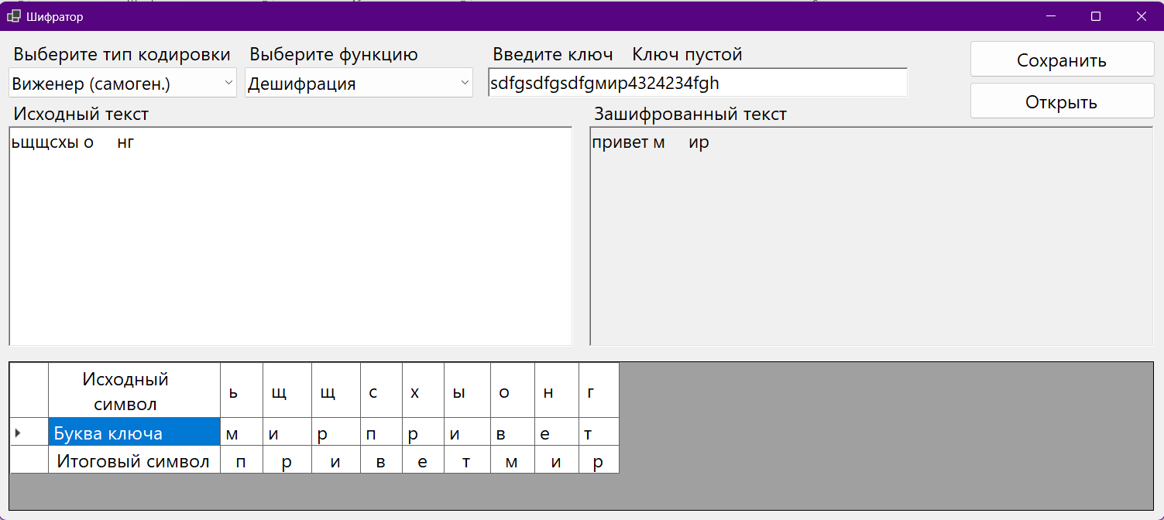

п | р | и | в | е | т | м | и | р
м | и | р | п | р | и | в | е | т
ь | щ | щ | с | х | ы | о | н | г

Получаем следующий шифротекст C = “ьщщсхы о нг”

3 Скриншоты, подтверждающие работу программы с файлами

